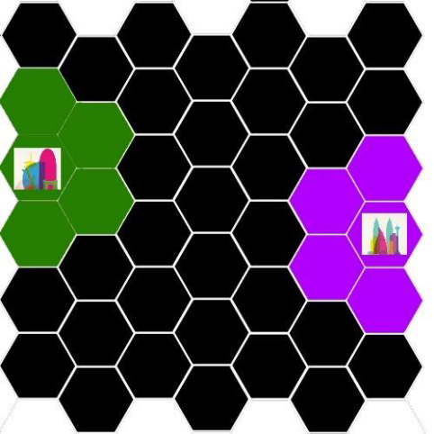
Стратегічна гра.
Гра відбувається на полі, поділеному на шестикутні ділянки. Участь в ній беруть двоє гравців. Кожен гравець мешкає в місті, що має підконтрольну територію (всі клітинки, суміжні з містом). Задача кожного з гравців максимально збільшити територію, яку він контролює. Виграє той, чия територія на кінець гри буде більшою.
Гравці ходять по черзі. Для збільшення підконтрольної території гравець повинен будувати фортеці. Фортецю можна встановлювати або на власній ділянці, або на ділянці, суміжній з власною.
Поставити фортецю на місце, де вже встановлено іншу фортецю (свою чи суперника) неможливо. Після встановлення фортеці дана клітинка та всі клітинки суміжні з нею стають вашими незалежно від того, кому вони належали до цього і незважаючи на те, знаходяться на них фортеці суперника чи ні. Виключенням з цього правила є тільки місто – його захопити неможливо.
На ігровому полі також можуть бути ділянки з водоймами та горами. Встановлювати фортеці на цих ділянках заборонено, але їх можна захопити для збільшення підконтрольної території. Для цього потрібно поставити на сусідніх з гірськими або водними ділянками фортеці. Прохід через водні клітинки можливий, а от гори доведеться обходити.
Поле має прямокутну форму. Задається двома натуральними числами M та N (М - кількість стовпців, N - кількість ділянок у стовпці). На наведеному малюнку М=7 та N=6. Координати кожної ділянки задаються парою чисел: номер стовпця та номер ділянки у стовпчику ігрового поля. Початок відліку верхній лівий кут поля.
Гра може мати три режими, в залежності від яких змінюється набір об’єктів, що знаходяться на ігровому полі.
Режими гри:
1. “I’m too young to die”. У цьому режимі задаються розміри ігрового поля та координати міст гравців, та кількість ходів, яку повинен виконати кожен з учасників гри. Ділянки, що містять водойми та гори, в цьому режимі не передбачаються.
2. “Hey, not too rough!”. У цьому режимі додатково задаються координати ділянок з горами та водоймами.
3. “Hurt me plenty”. У цьому режимі з’являється додаткові ігрові персонажі – генерали, за допомогою яких можуть встановлюватися фортеці. Сам гравець у цьому режимі будувати фортеці не може! Генерали з’являються у місті на кожному ходу, залишати в місті його не можна. Генерал не може ходити на ділянки з горами. Йому дозволено висаджуватися на море та повертатись назад на сушу, але будувати фортеці на воді очевидно неможливо. За один хід він може виконати одну з таких дій:
a) пересунутися на одну або дві клітинки відносно свого поточного положення та зупинитися (всі ділянки, якими рухається генерал, повинні бути суміжними одна до одної);
b) побудувати фортецю на поточній ділянці;
c) пересунутися тільки на одну сусідню ділянку та відразу побудувати фортецю в тому місці, де він опинився;
Після встановлення фортеці генерал зникає. Зауважимо, що на ділянку, в якій знаходиться будь-який генерал (свій чи супротивника), інший генерал стати не може, в той час як на ділянку, що містить фортецю (свою чи супротивника) інший генерал ходити може. Будувати нові фортеці замість тих, що стоять на будь-якій ділянці заборонено!
Завдання
1. Реалізувати графічне середовище для гри. Послідовність ходів обох гравців зчитується з наперед заданого файлу. Програма повинна зчитати дані, перевірити коректність ходів, зобразити їх на ігровому полі, визначити переможця.
Формати вхідних даних:
В першому рядку вхідного файлу містяться 4 натуральних числа M, N, Turns, Mode. (5<N,M <=50, 1<=Turns<=N*M). Де M – кількість стовпців, N – кількість клітинок в стовпці, Turns – кількість ходів, Mode – режим гри.
Далі йде рядок з чотирма натуральними числами – координатами міст гравців.
Якщо Mode>1, то в наступних 2 рядках міститься кількість та координати клітинок з горами та водою відповідно.
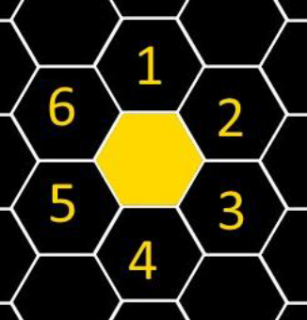
Далі йде 2*Turns рядків з ходами гравців (першим ходить перший гравець).
У випадку перших двох режимів кожен з ходів задається двома числами – координатами клітинки куди гравець хоче поставити фортецю.
В третьому режимі хід має наступний формат: спочатку йде номер генерала (він відповідає номеру хода на якому генерал з’явився), далі йде 1 або 2 цифри, що відповідають можливим командам (0 – пропустити хід, -1 – побудувати фортецю, 1-6 – походити в сусідню клітинку).
Для прикладу у вас є 2 генерали, що з’явились на другому і третьому ходу (перший генерал вже побудував фортецю), другим ви хочете походити двічі вгору, а третім один раз вниз і побудувати фортецю. Тоді хід буде мати наступний вигляд 2 1 1 3 4 -1
2. Реалізувати можливість гри «гравець-гравець».
3. Реалізувати можливість гри «гравець-комп’ютер».
4. Забезпечити можливість автономної роботи штучного інтелекту для гри команд учасниць між собою. В межах турніру планується гра програм команд-учасниць між собою. Детальний опис протоколу взаємодії програм буде додано пізніше.
5. У 2-4 режимах програма по завершенні має також зберегти файл із записом гри відповідно до протоколу описаного у завданні 1.

Приклад гри в першому режимі
Дано поле. Воно має 7 стовпчиків, по 6 клітинок в кожному. Місто першого гравця (фіолетовий) має координати (7;4). Місто другого гравця (зелений) має координати (1;3). Нехай гра триває 2 ходи. Перший гравець ставить фортецю у клітинку (5;3), потім другий робить хід (3;3). Перший ходить (4;3), а другий – (4;2). В кінці у першого гравця залишається 8 клітинок, а у другого – 13, отже перемога за зеленим.

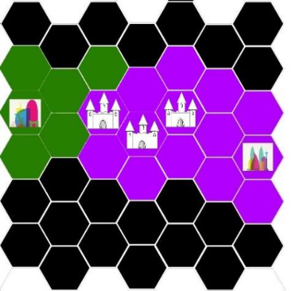
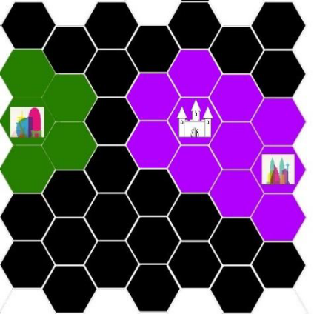
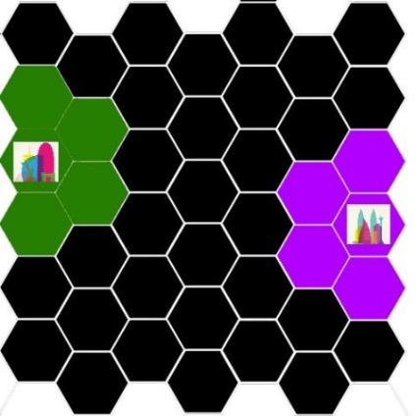
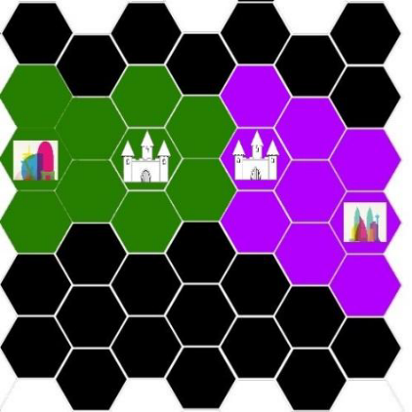
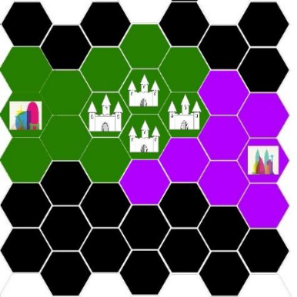

Приклад гри в другому режимі
Дано поле. Воно має 7 стовпчиків, по 6 клітинок в кожному. Місто першого гравця (фіолетовий) має координати (7;4). Місто другого гравця (зелений) має координати (1;3). В клітинках (3;1), (4;1) та (5;1) знаходяться гори, клітинки (1;5), (1;6), (2;4), (2;5), (2;6), (3;4), (3;5), (4;3), (4;4), (5;4) – море. Нехай гра триває 3 ходи. Перший гравець ставить фортецю у клітинку (5;3), потім другий робить хід (3;2). Перший ходить (4;2), а другий – (3;3), перший - (5;5), другий – (1;4). В результаті в першого гравця 16 клітинок, а в другого - 13. Отже перемога за Фіолетовим.
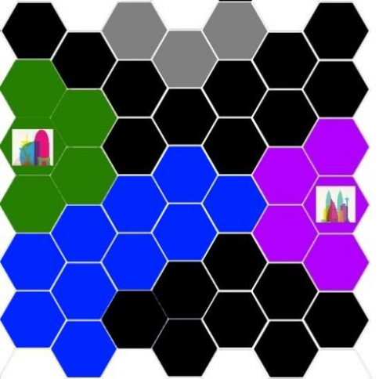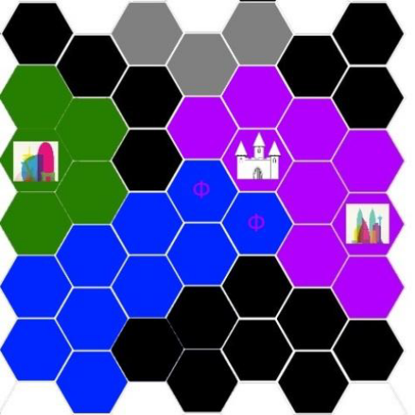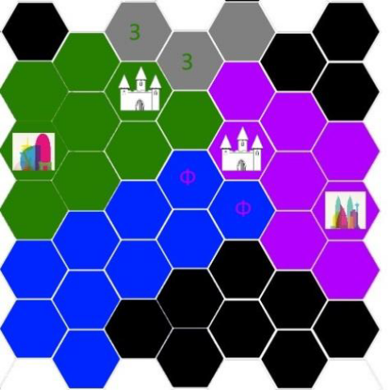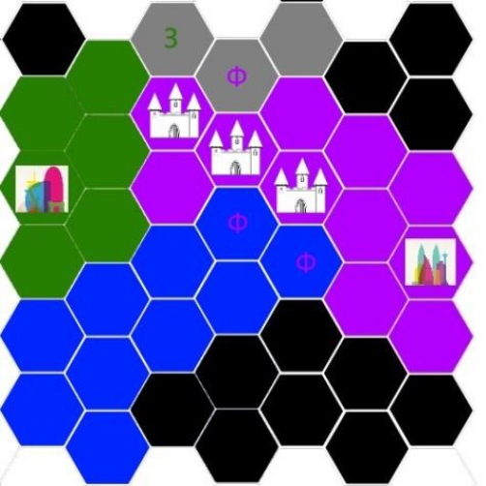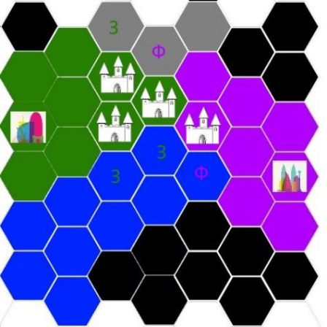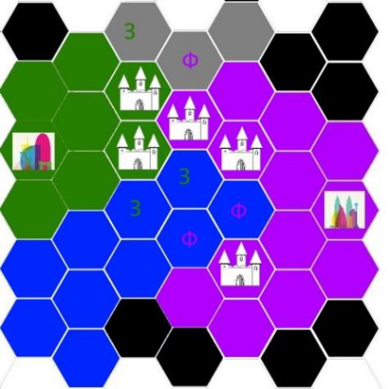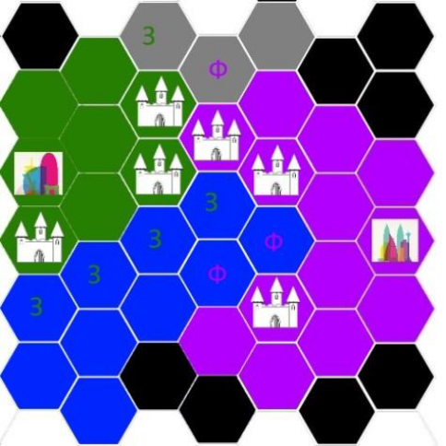
Приклад гри в третьому режимі
Дано поле. Воно має 7 стовпчиків, по 6 клітинок в кожному. Місто першого гравця (фіолетовий) має координати (7;4). Місто другого гравця (зелений) має координати (1;3). Нехай гра триває 3 ходи. Нехай ходи виглядають наступним чином:
Перший гравець:
1 6 6
Другий гравець:
1 2 3
Перший гравець:
2 5 6
1 5 5
Другий гравець:
1 -1
2 2 2
Перший гравець:
3 6 -1
2 6 -1
1 6 -1
Другий гравець:
3 2 -1
2 3 -1
Рахунок 12-11 на користь зеленого
